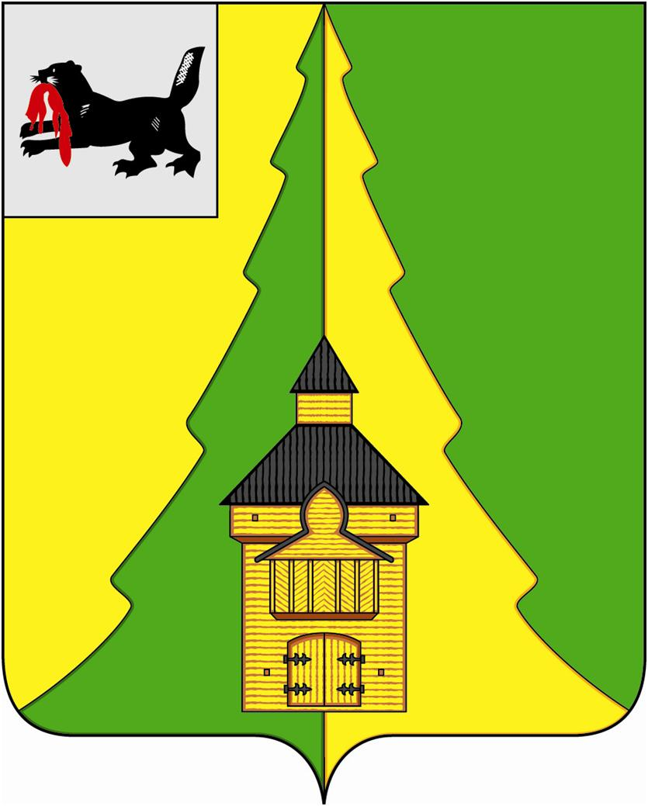
Российская Федерация
Иркутская область
Нижнеилимский муниципальный район
АДМИНИСТРАЦИЯ

ПОСТАНОВЛЕНИЕ

От «09» января 2023 г. № 1
г. Железногорск-Илимский

«О внесении изменений в постановление администрации Нижнеилимского муниципального района от 17.03.2022 года № 242 «Об определении персонального состава административных комиссий, образованных в муниципальном образовании «Нижнеилимский район»

Руководствуясь п. 1 ст. 2, ст. 3 Закона Иркутской области от 08.05.2009 года № 20-оз «О наделении органов местного самоуправления областными государственными полномочиями по определению персонального состава и обеспечению деятельности административных комиссий», ст. 5 Закона Иркутской области от 29.12.2008 года № 145-оз «Об административных комиссиях в Иркутской области», ст. 47 Устава муниципального образования «Нижнеилимский район», администрация Нижнеилимского муниципального района
ПОСТАНОВЛЯЕТ:

- Внести следующие изменения в постановление администрации Нижнеилимского муниципального района от 17.03.2022 года № 242 «Об определении персонального состава административных комиссий, образованных в муниципальном образовании «Нижнеилимский район»:
  - Приложение № 11 к указанному постановлению читать в следующей редакции:
Персональный состав
административной комиссии, осуществляющей деятельность
на территории Янгелевского муниципального образования

 | Председатель административной комиссии:
1 | Гринев Анатолий Геннадьевич | глава Янгелевского городского поселения
 | Заместитель председателя административной комиссии:
2 | Галкина Елена Александровна | председатель Думы Янгелевского городского поселения
 | Ответственный секретарь административной комиссии:
3 | Костюченко Инга Анатольевна | ведущий специалист администрации Янгелевского городского поселения
 | Члены административной комиссии:
4 | Гринева Елена Николаевна | Заведующий ФАП р.п. Янгель
5 | Старанова Ольга Николаевна | Директор МКУК КДЦ «Спутник»

- Настоящее постановление подлежит опубликованию в периодическом печатном издании «Вестник Думы и администрации Нижнеилимского муниципального района» и на официальном сайте муниципального образования «Нижнеилимский район».
- Контроль за исполнением данного постановления оставляю за собой.

Мэр района М.С. Романов

Рассылка: в дело – 2, административная комиссия, Янгелевское ГП
31818 О.Н. Данилова

